班级动态(3.31)
- 晨间接待和自主点心游戏环节
今天星期二，孩子们放完水杯后就开展计划区域，喝完牛奶就开展自主玩区域了。在区域里有些跟其他好朋友一起进行合作游戏、有些专注自己的手工作品、有些跟好朋友一起协商等等，一起来看看他们游戏中的状态吧！
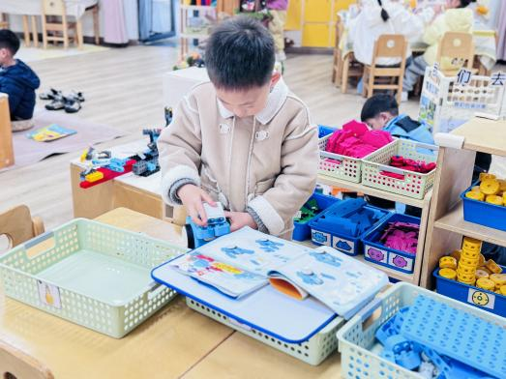 | 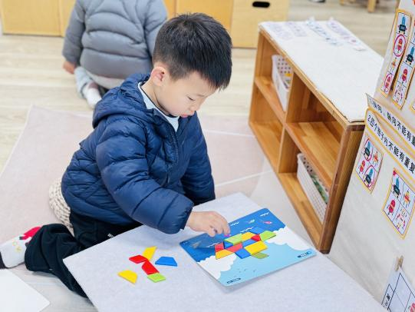 | 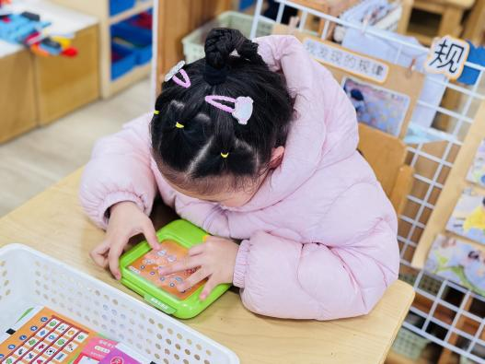
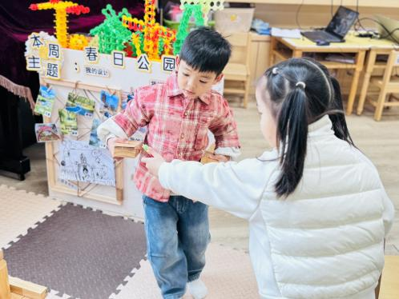 | 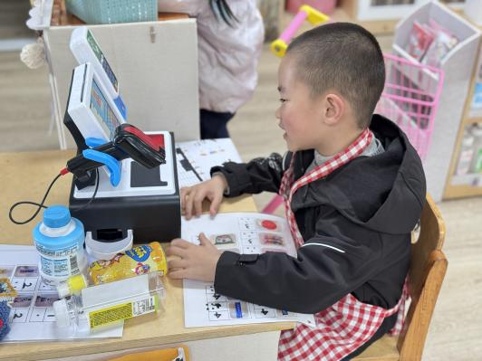 | 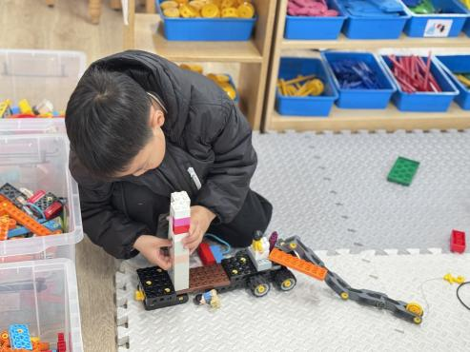
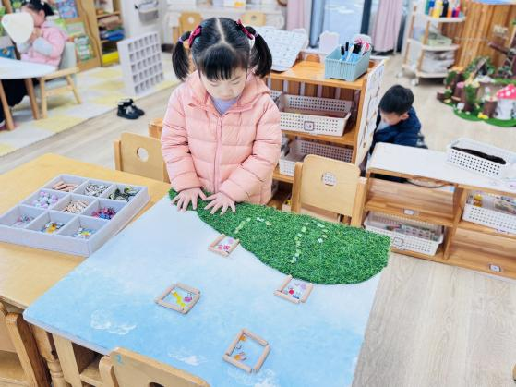 | 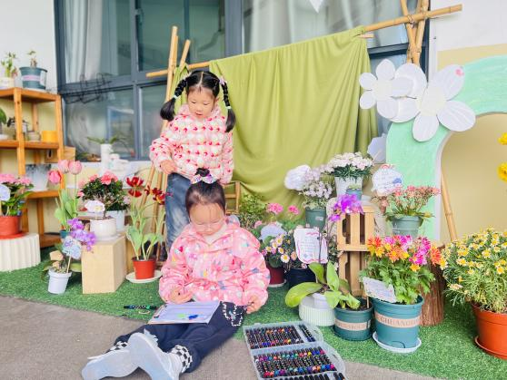 | 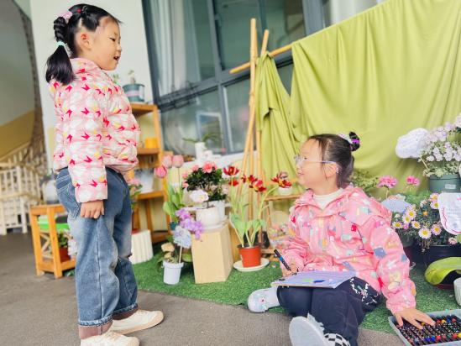
二、升旗仪式：清明节
今天的升旗仪式由大班大四班的哥哥姐姐主持，因昨日下雨，调整至今日周二举行。活动中，主持人向小朋友们介绍了清明节的由来与相关习俗，随后部分哥哥姐姐带来了清明节主题舞蹈表演，让孩子们在庄重的仪式中感受传统节日文化，了解清明节的意义。
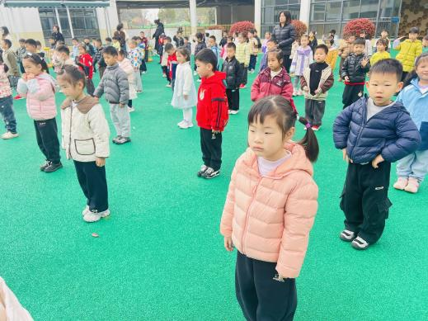 | 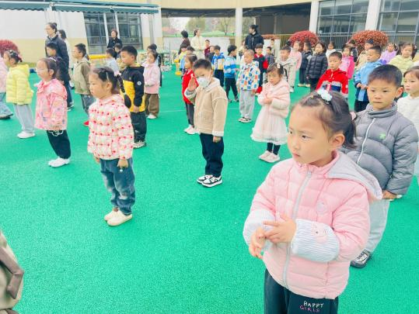 | 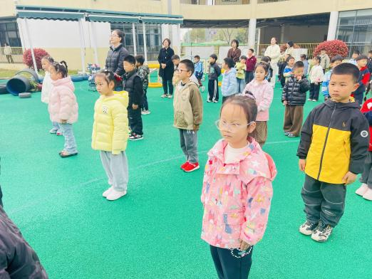
三、户外活动
今日户外活动中，孩子们在摇摇马、毛毛虫等器械上快乐游戏。两名幼儿合作乘坐摇摇马，在摇摆中锻炼平衡能力，感受协作游戏的乐趣；多名幼儿有序坐在彩色毛毛虫器械上，在集体玩耍中学习轮流与交往，同时发展肢体力量与空间感知。整个活动轻松愉悦，有效促进了幼儿动作发展与社会性成长。
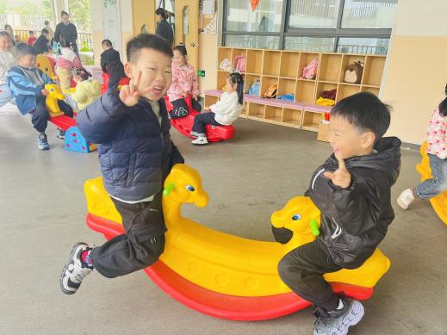 | 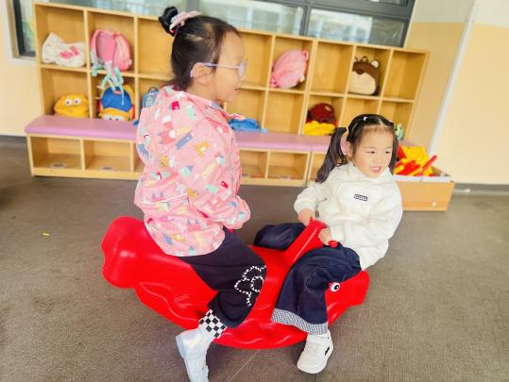 | 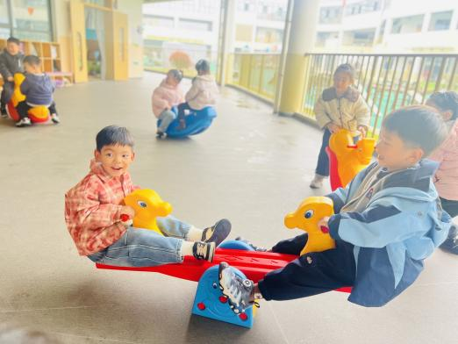
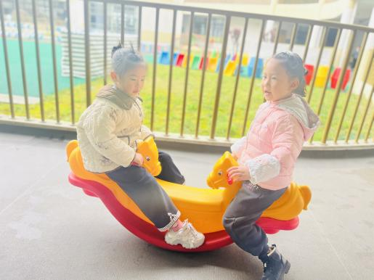 | 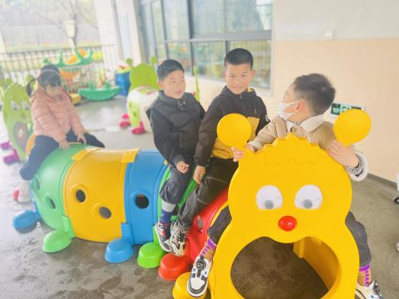 | 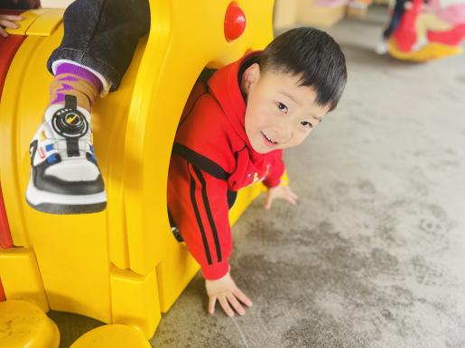
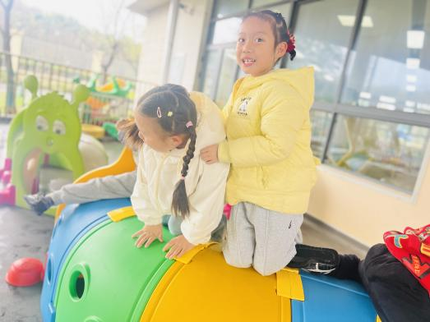 | 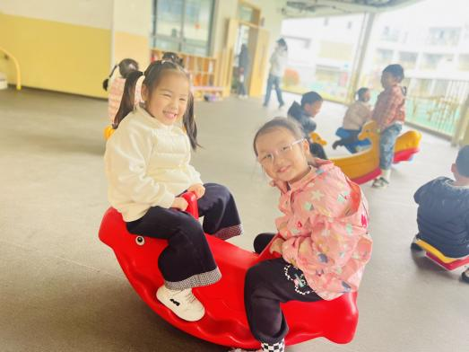 | 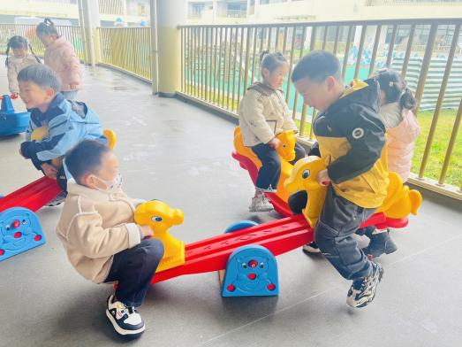
四、美术：美丽的蝴蝶
蝴蝶有一对美丽的翅膀，左右对称，翅膀和身体有各种对称的花纹，头部有一对棒状或锤状触角蝴蝶很漂亮，因为它身上有各种各样美丽的花纹,它总与美丽的花相伴，构成一道美丽的风景线。本次活动的重点是让幼儿先用线条勾画蝴蝶的外形特征并能用流畅的线及几何图形来对称地装饰蝴蝶,尝试绘画出动态的蝴蝶，学习色彩的合理搭配。
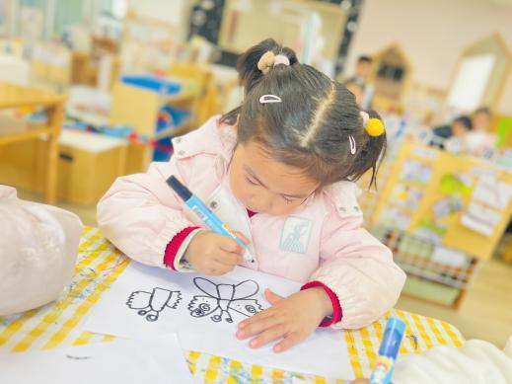 | 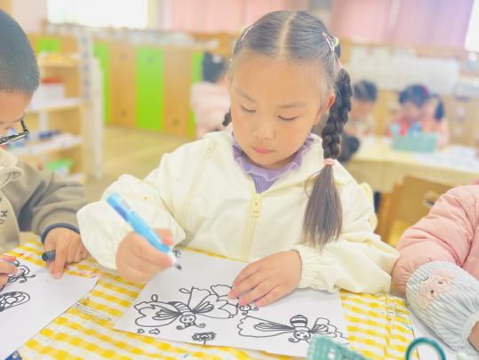 | 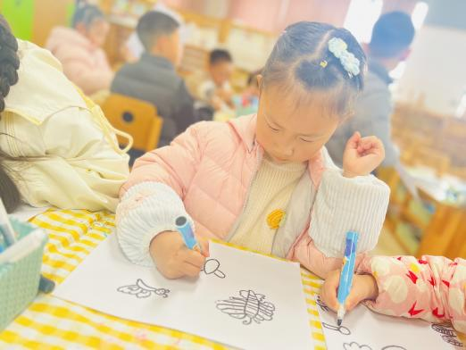
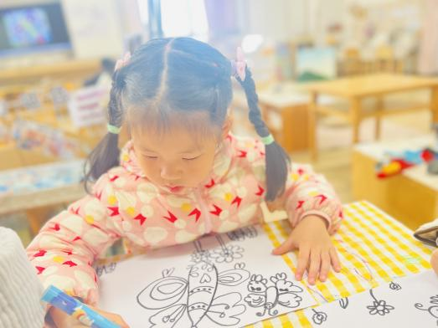 | 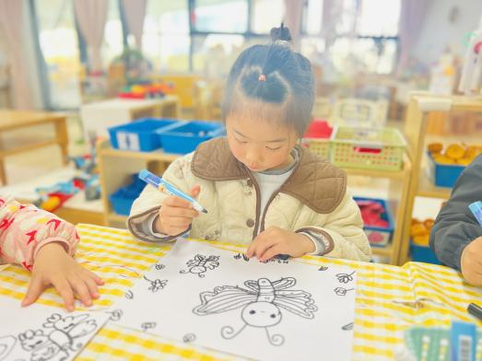 | 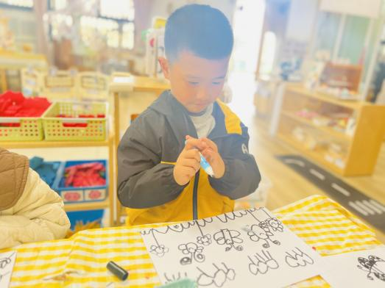
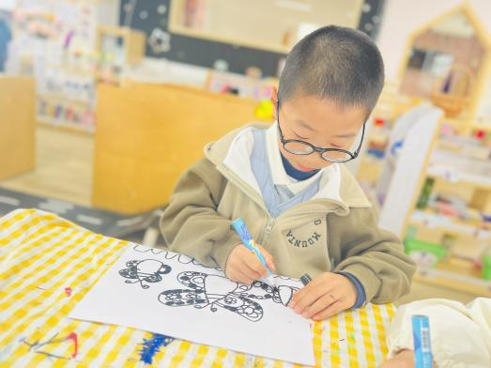 | 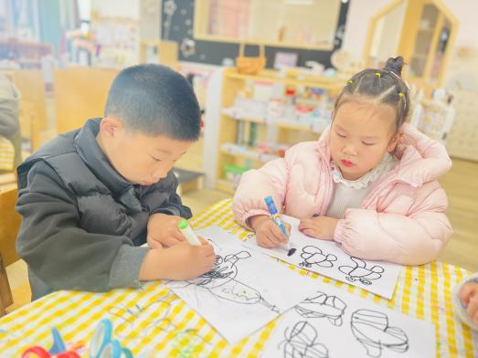 | 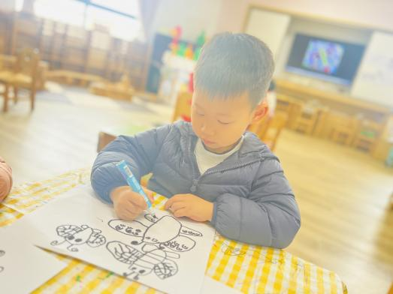
四、家园配合
春季气温多变，是流感、手足口、诺如、疱疹性咽峡炎等传染病高发期。为守护孩子健康，请家长配合做好以下防护：
1.督促孩子勤洗手，养成良好卫生习惯，外出归来、饭前便后及时清洁。
2.根据气温合理增减衣物，保证充足睡眠与均衡饮食，增强自身抵抗力。
3.尽量少去人群密集、空气不流通的公共场所，避免交叉感染。
4.每日关注孩子身体状况，若出现发热、呕吐、皮疹、腹泻等症状，及时就医并居家休息，痊愈后凭证明返园。
5.保持家庭通风与环境清洁，按时完成各类疫苗接种，筑牢健康防线。

